Муниципальное бюджетное общеобразовательное учреждение «Тайсугановская основная общеобразовательная школа» Альметьевского муниципального района Республики Татарстан
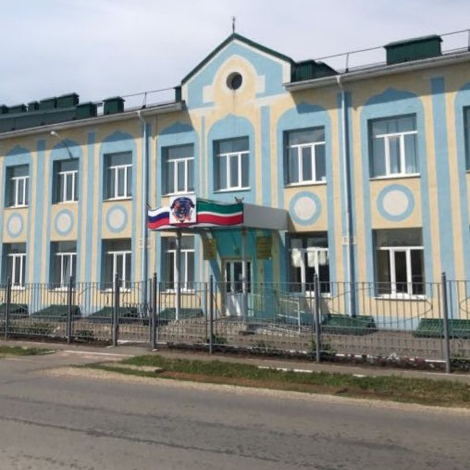
ГОД СОЗДАНИЯ УЧРЕЖДЕНИЯ:
1961 год
ХРОНОЛОГИЯ СТАНОВЛЕНИЯ ШКОЛЫ:
1918-1936 годы: в селе Тайсуганово была четырехлетняя школа.
1936-1940 годы: школа стала семилетней.
1940-1961 годы: школа стала восьмилетней.
Здание Тайсугановской школы было построено 1961 году.
Новое, двухэтажное здание школы было построено 1958-1961 годах, в 1961 году было сдано на эксплуатацию.
С 1961 по 1996 год школа была восьмилетней. В 1997 году школа была реорганизована в ""Неполную среднюю школу, в 1999 году стала работать как средняя школа, а в 2011 году переведена в статус основной школы
в 2005 году в МОУ-Тайсугановская средняя общеобразовательная школа, в 2011году в МБОУ "Тайсугановскя ООШ

История Тайсугановской школы.
В 1918 году в деревне Тайсуганово открылась первая советская школа.
Сельская школа располагалась в домах и здании медресе хазрата Тахира Байтуколова. Школа работала одновременно в трех зданиях, которые находились в одном дворе. Эти здания, в то время, считались самыми красивыми. Деревянные дома с большими окнами смотрели в солнечную сторону. Двор окружал высокий каменный забор, внутри которого росли кусты акаций. Здесь же был фруктовый сад. Эти дома располагались в два ряда, их соединял коридор, его называли большим залом. В этом здании находились кабинет директора, учительская и кабинеты для 5 – 7 классов. Второе здание школы располагалось в 30 метрах от первого. В конце его находилась квартира директора школы и кабинеты начальных классов. В этом же дворе находились хозяйственные здания, конюшни и спаренные дома, в которых жили учителя школы. В каждом классе были кирпичные печи, которые топились до прихода детей. На противоположной стороне улицы, в старом здании открыли «Пионерский клуб». Ещё несколько классов начальной школы учились в здании маленькой мечети. С 1918 года по 1936 год в деревне работала 4 летняя школа. Её первыми учителями были супруги Валиевы: Шаяхмат и Шакирова Сакина. С 1936 года школа перешла к 7 летнему обучению, а с 1989 на 9 летнюю. В 1918 – 1926 годах учителем и школьным директором был Каримов Гариф. Школа была очень важным элементом в жизни деревни. Её с отличием окончили очень много учеников, которые в дальнейшем продолжили учёбу в других образовательных учреждениях. В 1939 – 1940 годах благодаря школе грамоте научились все жители деревни. По словам Шайхутдиновой Каусар в 1901 – 1902 годах обучение велось на фарси. С 1902 на турецком языке, с 1914 года переходит на арабский. А с 1928 по 1929 обучались на латыни. С 1939 года школа принимает русский алфавит. За эти 40 лет жители деревни обучались на 5 разных языках. Для них это было очень сложно и требовало больших усилий. Особенно обострился интерес к учебе в послевоенные годы. Не смотря на трудности во времена войны, школа не перестает давать знания. Работа учителей, в эти годы была особенно трудной…
В 1961 году открылась новая двух этажная школа.Так как школа была только 8 летней, дети, закончив, Тайсугановскую школу продолжали обучение в Абдрахмановской школе. Первыми жителями деревни, которые окончили институт и получили высшее образование, были Валиев Хусаин и Юлдашев Фатыйх.
В 1999 году школа становится общеобразовательной.

ДИРЕКТОРА ШКОЛЫ
 | ФИО директора (полностью) | Период руководства | Награды, звания
1 | Каримов Гариф и Валиев Шаяхмет | 1918-1930
2 | Саттаров Гаффар | 1932-1935
3 | Галимов Кашиф | 1936-1939
4 | Гарифуллин Билал | 1939-1941
5 | Мухаметшин Гаяз | 1942
6 | Кильмакаева Расиха | 1942-1943
7 | Каримов Сагит | 1943
8 | Усманов Шайхи | 1944-1945
9 | Гарифуллин Билал | 1945-1948
10 | Садриев Гали | 1948-1954
11 | Валиев Белек | 1955-1961
12 | Шамсетдинов Анас | 1961-1972
13 | Ахметгараев Габделхак | 1973-1977
14 | Валиев Амир | 1978-1979
15 | Сафина Назира Муллаяновна | 1979-1996
16 | Ихсанова Сагидя Гумеровна | 1996-1997 | Нагрудный знак «За заслуги в образовании»  .Почетная грамота МО (МО и Н) РТ
17 | Гимаев Марсель Маратович | 1997-2000
18 | Мавлетбаев Нафис Шайхразыевич | 2000-2001 | Нагрудный знак «Отличник народного просвещения»  Почетная грамота МО (МОиН) РФ
19 | Маматова Мадина Мирзоевна | 2001-2007
20 | Мавлетбаева Гузалия Абубакеровна | 2008-2015 | .Нагрудный знак «За заслуги в образовании»  Почетная грамота МО (МО и Н) РТ  Почетная грамота МО (МОиН)РФ
21 | Зарипова Эльмира Мансуровна | 2015-2021
22 | Нургалиев Руслан Ришатович | 2021 | Почетная грамота Республики Татарстан  Почетное звание «Заслуженный работник культуры РТ»

УЧИТЕЛЯ:
Имеющие ГОСУДАРСТВЕННЫЕ НАГРАДЫ РТ:

 | Награды, звания | ФИО | Год получения
1 | Почетная грамота Республики Татарстан | Нургалиев Руслан Ришатович | 2020
2 | Почетное звание «Заслуженный работник культуры РТ» | Нургалиев Руслан Ришатович | 2021

УЧИТЕЛЯ:
Имеющие ВЕДОМСТВЕННЫЕ (ОТРАСЛЕВЫЕ) НАГРАДЫ МО (МО и Н) СССР, РФ, РТ

 | Награды, звания | ФИО | Год получения
1. | Нагрудный знак «За заслуги в образовании» | Мавлетбаева Гузалия Абубакеровна  Мухаметзянова Галия Николаевна  Зарипова Ландыш Ахметовна  Ихсанова Сагидя Гумеровна | 2005  2005  2010  "2011
2 | Почетная грамота МО (МОиН)РФ | Мавлетбаева Гузалия Абубакеровна  Мухаметзянова Галия Николаевна | 2014  2011
3 | Почетная грамота МО (МО и Н) РТ | Мавлетбаева Гузалия Абубакеровна  Зарипова Ландыш Ахметовна  Ихсанова Сагидя Гумеровна  Мухаметзянова Галия Николаевна | 2008

УЧИТЕЛЯ- представители ПЕДАГОГИЧЕСКИХ ДИНАСТИЙ
Ф.И.О.  Представителя династии-работника  уч-ия | Стаж работы по профессии (в РТ),  должность | Статус (семейный) в династии | Общий педагогический стаж членов династии | Награды и звания, ПРЕДСТАВИТЕЛЯ династии
в династии  ЗАРИПОВЫХ  Зарипова Ландыш Ахметовна | Учитель начальных классов – 36 лет | Дочь, мать, сноха | 105 лет | Нагрудный знак «За заслуги в образовании» РТ
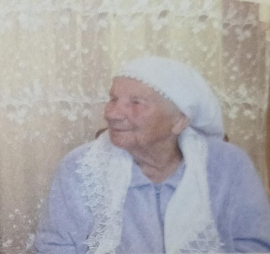

Зарипова Ландыш Ахметовна Валиева Ильгиза Мунировна
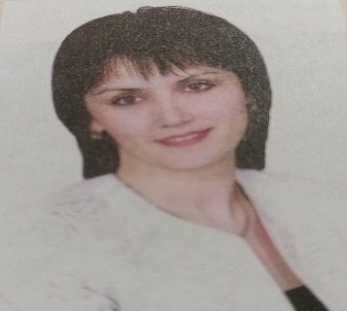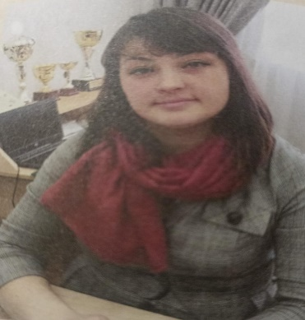
Гайфуллина Лейсан Атласовна Зарипова Эльмира Мансуровна
КОЛИЧЕСТВО ВЫПУСКОВ УЧАЩИХСЯ, МЕДАЛИСТОВ
Выпускницы-2024 школы Ариткулова Амина и Фатхутдинова Сафия получили аттестат с отличием

МЕМОРИАЛЬНЫЕ ДОСКИ, УСТАНОВЛЕННЫЕ НА УЧРЕЖДЕНИИ
22 ноября 2023 года в нашей школе состоялось открытие мемориальной доски Кавалера ордена Славы 3 степеней Салахутдинова Гарафутдина Салахутдиновича. Он родился 1 февраля 1920 года в семье крестьянина в с.Тайсуганово. Окончив начальную сельскую школу, пошел работать в колхоз. С 1942 года был в рядах Красной Армии. 20 августа 1944 года, во время налета вражеской авиации, прямой наводкой Салахутдинова Г.С. был сражен первый самолет. За проявленные храбрость и героизм, 25 августа был награжден орденом Славы 3 степени.
В нашей школе открылась мемориальная доска, памятный знак, который вновь и вновь будет напоминать нам о войне, о подвиге солдат, о гибели людей, о материнском, человеческом горе.

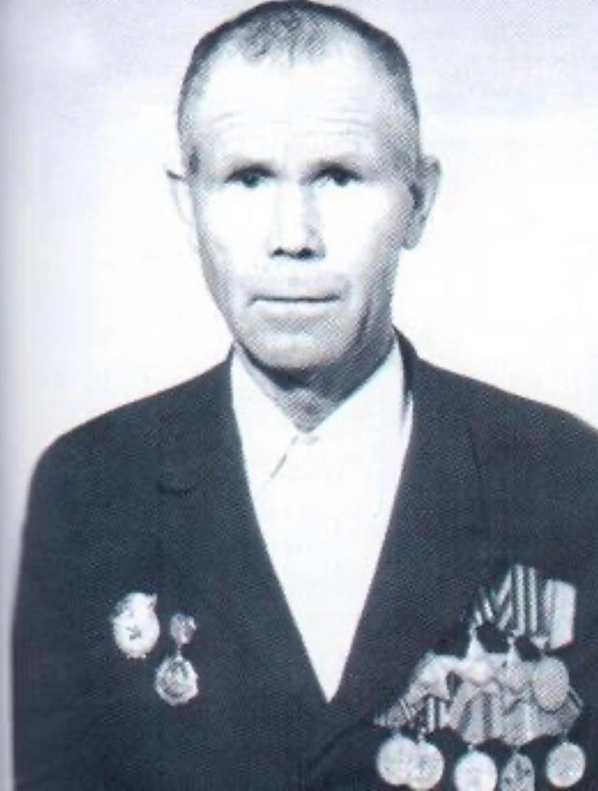

РУКОВОДИТЕЛЬ ШКОЛЫ
С 2021 года руководителем нашей школы является Нургалиев Руслан Ришатович. Имеет следующие награды: «Заслуженный работник физической культуры Республики Татарстан» удостоверение Указом Президента РТ от 22.12.2020 год.

Благодарственное письмо от федерации корэш России «За вклад в развитие вида спорта корэш в России» распоряжение от 2021г.

Диплом от Федерации корэш Республики Татарстан «Тренер подготовивший победителя Первенства России по корэш» г. Казань, 16-18 марта 2022г

Диплом 1 степени от Министерства Спорта Российской Федерации «Тренер подготовивший победителя Первенства России по корэш» г. Казань, 15-17 марта 2021г

Диплом заместителя премьер-министра Республики Татарстан М.Г. Ахметова «За вклад в развитие Корэш Республики Татарстан» Казань, февраль 2021г

Благодарность Заместителя Премьер-министра Республики Татарстан М.Г. Ахметова «За подготовку членов сборной команды Республики Татарстан и чемпионов России по корэш» г.Казань, март 2022г

Благодарность Исполнительного Комитета Альметьевского Муниципального Района, Альметьевск июль 2023г,
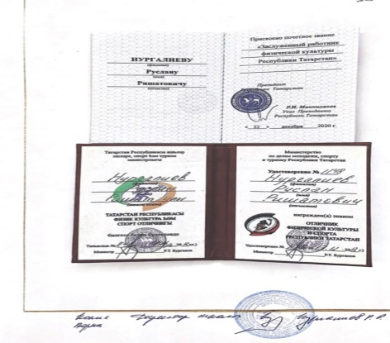

ПРЕДСЕДАТЕЛЬ ПРОФКОМА
Мусина Гулина Габдрахимовна

ФОТОАРХИВ И ФОТОГАЛЕРЕЯ:
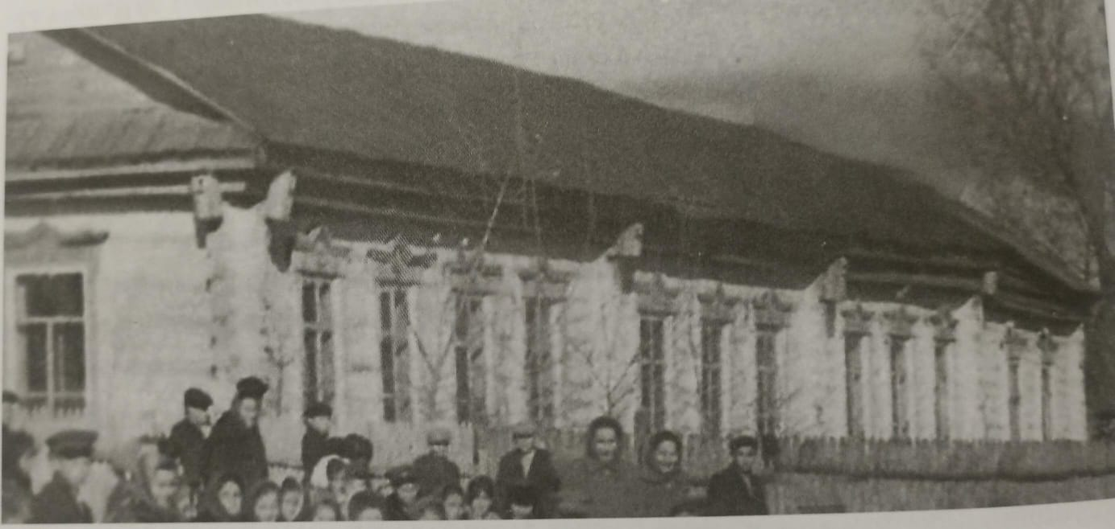
1918-1936 года

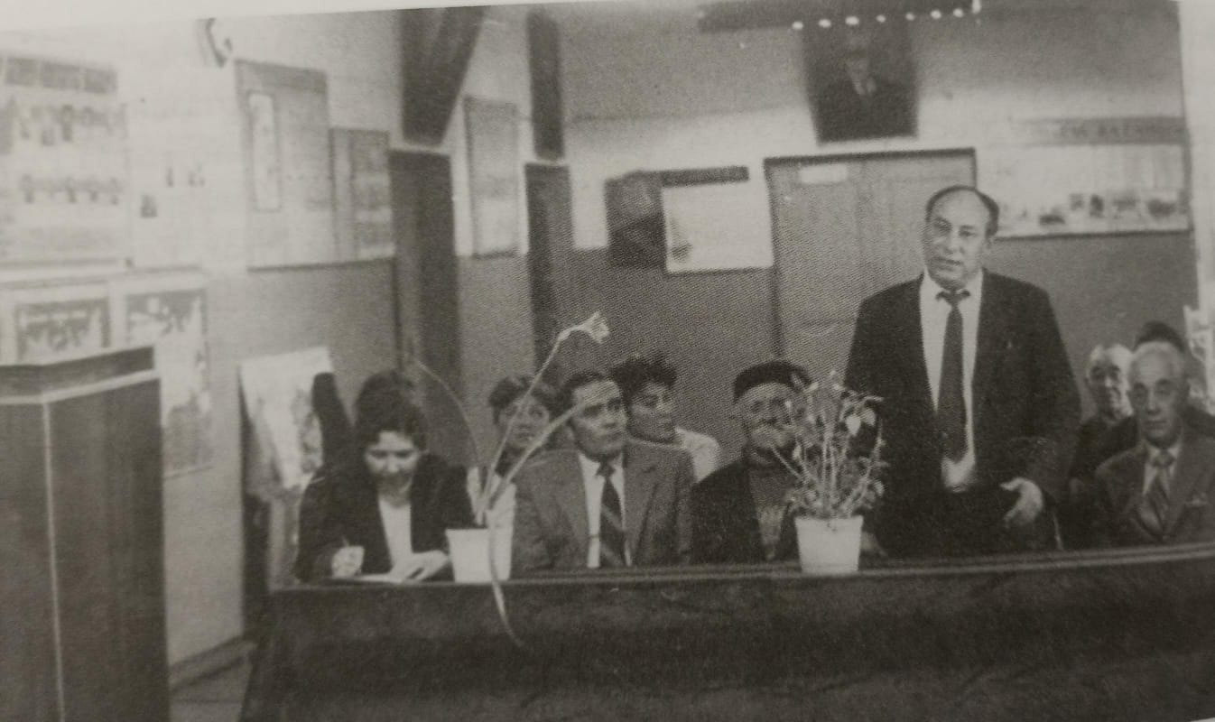
1961 год
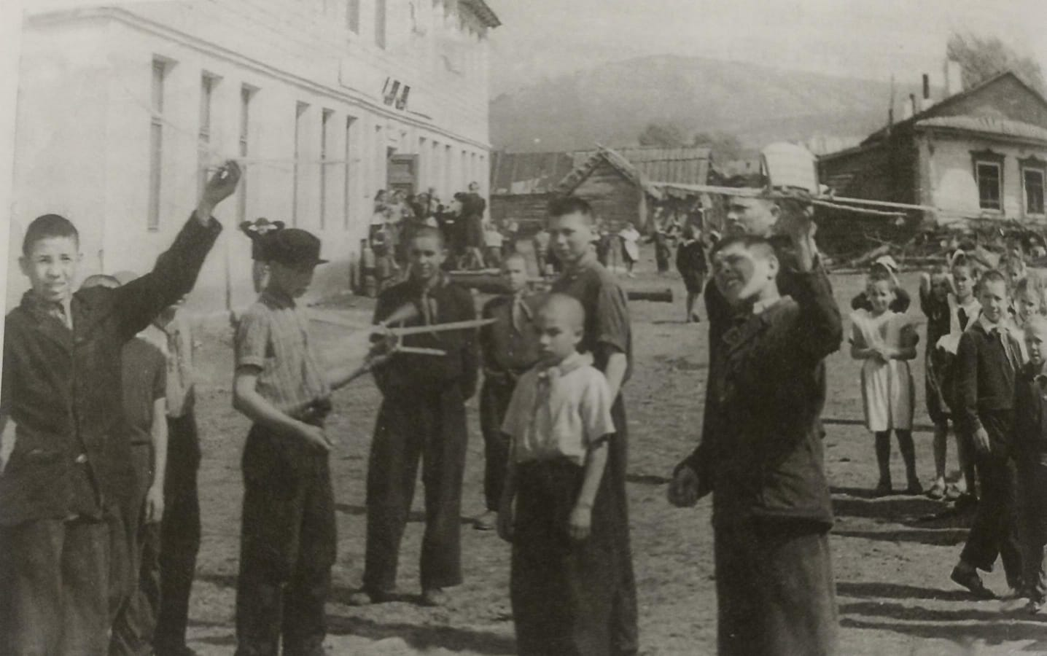

ПЕДКОЛЛЕКТИВЫ РАЗНЫХ ПЕРИОДОВ

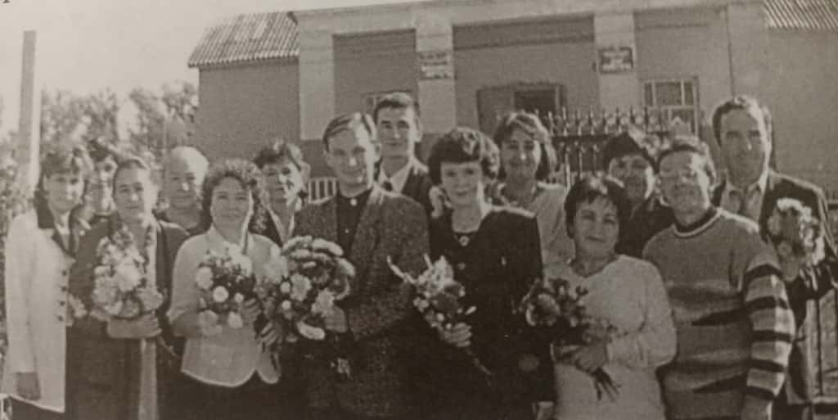

1999 год

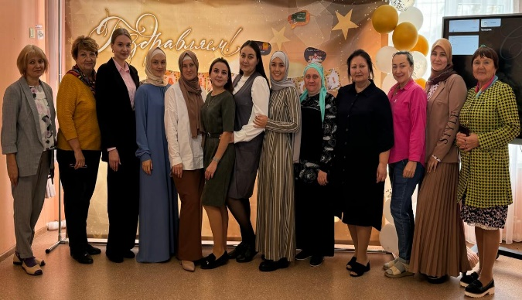
2024 год

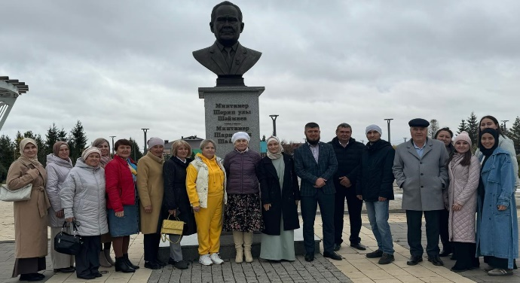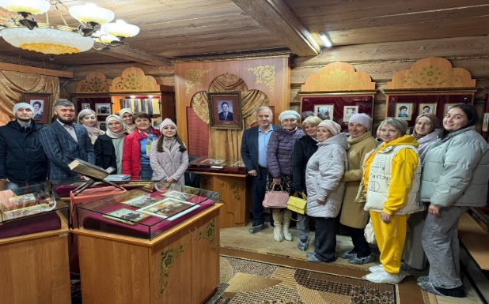
Жизнь школы сейчас
